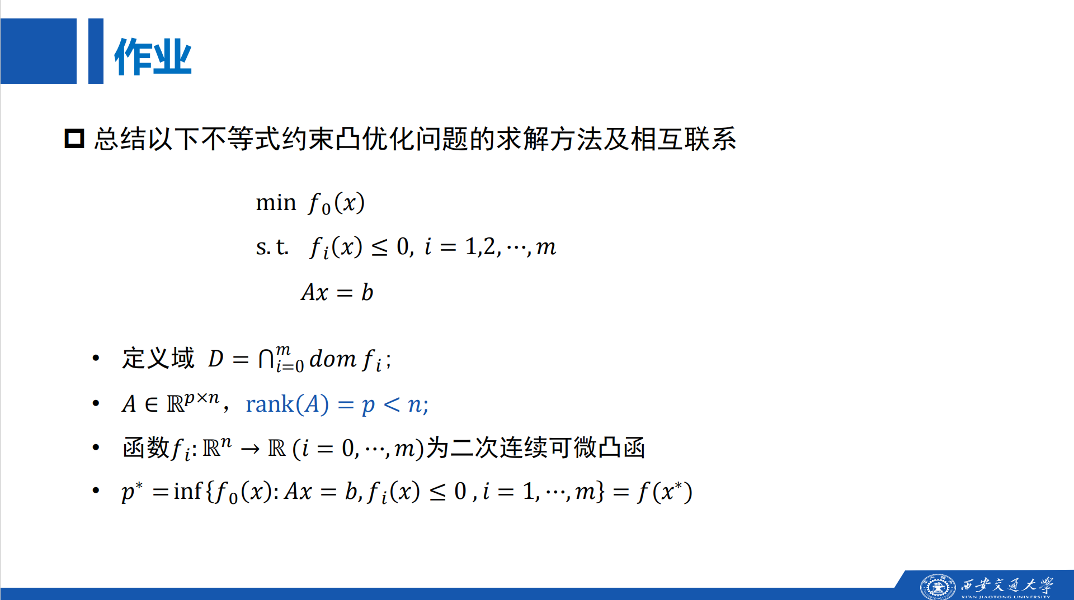

求解方法:

1. 障碍方法

a 已知严格可行解 $x^{0}∈D$ 且 $Ax^{0}=b$
构造阶段 1 优化问题：
$$\min_{s,x}s$$
$$\text{s.t.}f_{i}\left(x\right)≤s, i=1,2,…,m; Ax=b$$
通过障碍方法求解该问题，若 ${\overset{‾}{p}}^{∗}<0$，则 $x^{k}$ 为原问题的严格可行解，迭代停止；若 ${\overset{‾}{p}}^{∗}>0$ 或 ${\overset{‾}{p}}^{∗}=0$ 且最小值不可达，则原问题无严格可行解；若 ${\overset{‾}{p}}^{∗}=0$ 且最小值可达，则原问题有可行解，但没有严格可行解。

b 已知初始点 $x^{0}∈D$，但不满足 $Ax^{0}=b$
构造阶段 1 优化问题：
$$\min_{s,x}f_{0}\left(x\right)$$
$$\text{s.t.}f_{i}\left(x\right)≤s, i=1,2,…,m; Ax=b, s=0$$
使用不可行初始点牛顿方法求解。

c 无法在 $D$ 中确定严格可行解
构造阶段 1 优化问题：
$$\min_{s,x,z_{0},…,z_{m}}f_{0}\left(x+z_{0}\right)$$
$$\text{s.t.}f_{i}\left(x+z_{i}\right)≤s, i=1,2,…,m; Ax=b, s=0, z_{0}=0,…,z_{m}=0$$
使用不可行初始点牛顿方法求解。
然后使用障碍方法求解原问题。引入近似示性函数 ${\hat{I}}_{−}\left(u\right)=−\frac{1}{t}log\left(−u\right)$ 以及由此组成的障碍函数：
$$Φ\left(x\right)=−\sum_{i=1}^{m}{log}\left(−f_{i}\left(x\right)\right)$$
得到近似等式约束优化问题：
$$\min_{x} tf_{0}\left(x\right)+Φ\left(x\right) \text{s.t.}Ax=b$$
通过中心路径迭代求解。选定初始点 $t_{0}>0$，从严格可行初始点 $x^{0}$ 开始，迭代计算：
$$x^{∗}\left(t\right)=arg\min_{x}\left(tf_{0}\left(x\right)+Φ\left(x\right)\right) \text{s.t.}Ax=b$$
若 $\frac{m}{t}≤ϵ$，则退出；否则，增大 $t$，即 $t=μt,μ>1$，直到满足精度要求。

2. 原对偶内点法
给定初始点 $x$ 满足所有不等式约束严格可行，即 $f_{i}\left(x\right)<0,i=1,2,…,m$，引入原对偶搜索方向：
$$\left[\begin{matrix}∇^{2}f_{0}\left(x\right)+\sum_{i=1}^{m}{λ_{i}}∇^{2}f_{i}\left(x\right) & Df{\left(x\right)}^{T} & A^{T} \\ diag\left(λ\right)Df\left(x\right) & −diag\left(f\left(x\right)\right) & 0 \\ A & 0 & 0\end{matrix}\right]\left[\begin{matrix}d_{x} \\ d_{λ} \\ d_{v}\end{matrix}\right]=−\left[\begin{matrix}∇f\left(x\right)+Df{\left(x\right)}^{T}λ+A^{T}v \\ diag\left(λ\right)f\left(x\right)−\frac{1}{t}1 \\ Ax−b\end{matrix}\right]$$
当前代理对偶间隙为 $η\left(x,λ\right)=−f{\left(x\right)}^{T}λ$，对偶可行时有：
$$t=\frac{m}{η\left(x,λ\right)}$$
通过代理对偶间隙估计下一个 $t$ 值：
$$t^{k+1}=\frac{m}{η\left(x^{k},λ^{k}\right)}$$
计算原对偶搜索方向：
$$d_{y}=\left[\begin{matrix}d_{x} \\ d_{λ} \\ d_{v}\end{matrix}\right]$$
使用牛顿方法进行回溯直线搜索确定步长 $s>0$，更新 $y=y+sd_{y}$。
当满足精度要求：
$$∥r_{pri}∥_{2}≤ϵ_{feas}, ∥r_{dual}∥_{2}≤ϵ_{feas}, η\left(x,λ\right)≤ϵ$$
时停止迭代。

方法相互联系
障碍方法：包含外层和内层两轮迭代，首先通过障碍方法逐步逼近最优解。内层循环处理约束问题，外层循环则调整参数并继续逼近最优解。
原对偶内点法：仅需一轮迭代，通过求解修改后的 KKT 方程来逼近最优解，不要求等式约束可行，仅需不等式约束严格可行。
两种方法均使用牛顿方法，最终得到的解 $\left(x^{∗},λ^{∗},v^{∗}\right)$ 一致。障碍方法和原对偶方法在解的收敛性上具有相似的理论基础和应用背景，且都以牛顿方法为核心计算工具。

